Пожарная безопасность в зданиях жилого сектора
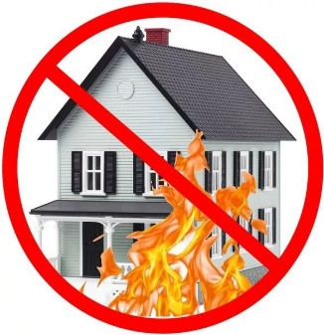
В зимний период времени, для того, чтобы согреть своё жильё граждане повсеместно используют бытовые электрические приборы, зачастую изготовленные самодельно. Многие включают в сеть все имеющиеся в доме электроприборы, тем самым перегружая электросети. Все это приводит к возникновению короткого замыкания и как следствие - пожару.
Для того, чтобы исключить возникновение подобных ситуаций, для отопления жилья необходимо применять электроприборы заводского производства, а также не перегружать электросети. Уходя из дома, следует обесточить электроприборы, выключив их из сети.
Особое внимание необходимо обратить гражданам, использующим для отопления своего жилья печи и печное оборудование. Владельцам домов с печным отоплением необходимо регулярно следить за исправностью дымоходов, а печь не перекаливать длительной топкой. Категорически запрещается применять для розжига печей бензин или другие легковоспламеняющиеся жидкости. Кроме этого, не следует оставлять без присмотра топящиеся печи, или поручать надзор за ними малолетним детям.
В случае, если в вашем жилье произошёл пожар, необходимо запомнить следующие правила:
- постараться потушить пожар собственными силами;
- если это невозможно, то необходимо эвакуировать из опасной зоны детей, и пожилых людей;
- немедленно вызвать пожарные подразделения, позвонив по телефону 101 или 112, при этом указать точный адрес места, где произошёл пожар, а также назвать свои имя и фамилию.

